Shad Do Urden

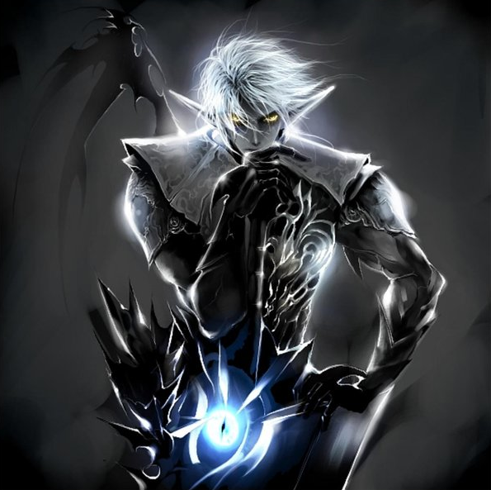



Je me nome Shad Do Urden, mais on ne ma pas toujours appelé ainsi, je suis née dans la maison Do Renty Première maison du monde drow, il faut savoir qu'on ne nome pas les enfants à leurs naissances chez nous, nous décidons nous même de notre prénom mais j'en reparlerais plus tard. Mon père est Aranruth Do Renty, le Patriarche et maitre de la première maison. Ma mère s’appelle Ulviir Do Renty, c'est la femme officielle de mon père.

C'est dans le temple de Shilen, la déesse de la mort, que mes poumons ont respiraient l'air pour la première fois. Ma mère étant une grande croyante voulais absolument donner naissance à son fils dans un tel lieu. on raconte que Shilen donnera ses faveurs à l'enfant dès sa naissance en procédant ainsi.

Je ne me souviens guère de mes premières années de vie, tous ce que j'en sais c'est que je me suis rapidement entouré d’allié enfant intéressé ou non de part mon statut d'enfant de la troisième maison.

C'est dans l'année de mes 8 ans que ma main à goutté au sang pour la première fois dans la chair d'un de mes semblables, celui-ci avait attenté à ma vie à l'aide d'un poignard, je l’ai retourné contre lui et j'ai regardé pour la première fois le souffle de vie partir du corps d'un de mes frères. Je n'ai alors pas compris pourquoi ont ma félicité pour cela, d'après mes autres frères et sœurs j'avais bien agis, pourtant je n'en tirais aucune gloire au plus profond de mon cœur.

Á l'école ont me proposa les arts de la magie ou celle de la guerre, bien que la magie m'ai fasciné, l’art de l'épée elle me transcendais. C'est donc sans hésitation que je choisi les arts qui sont aujourd’hui les miens, la voie du danseur d'épées. Je reçus coups de fouets et bien d'autres punitions pire encore sans jamais me plaindre, de nombreuses blessures ont marqués mon corps de jours en jours, en particulier des coupures d'épée gravées dans ma chair, mais jamais aucune n'a touchées mon dos. Même à l'heure actuelle j'ai encore les marques de tous ses coups sur mon corps, je les gardent comme preuves de mon apprentissage, ainsi que de mon mérite. Bien que les prêtresses puissent effacer toute ses traces avec facilité, nous avons toujours le choix de les garder. Ils n'est pas rare que certain de mes semblables s'en affiche comme de trophées de leurs nombreux combats, la seule partie où il est rare qu'elle soit gardée sont nos visages, nous aimons la beauté de notre race, une cicatrice au visage est un sacrilège et la personne qui nous l'inflige est bien souvent notre prochaine victime. Je passais de nombreux tests avec brio ressortant premier de ma promotion.

L’événement marquant de ma jeunesse est le même que tous les autres, l'âge de mes 20 ans. Comme tous drows j'ai du passer le test final de passage à l'âge adulte, mais personne ne nous en parle avant que le moment soit venu. C'est donc avec surprise que j'en ai entendu parler la veille. On nous demanda de nous réunir tous devant l'école tôt le matin, un drow que je ne connaissais pas nous accueilli, il demanda à ce qu'on le suive en silence, ont était escorté par des gardes avec des arcs ça n'avais rien d'inhabituel pour nous.

Je rajoute à mes écrits un dessins du drow qui était là ce jour là.

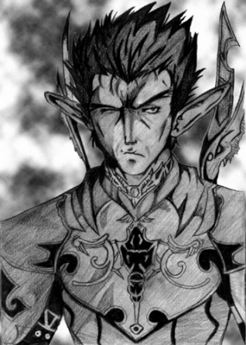

Nous avons marché pendant au moins 20 kilomètres, je vis une sorte de grand temple qui s'enfoncait dans le sol, j’étais loin de me douter à quel point celui-ci marquerait autant mon existence. C'est à l'entrée du temple que nous avons arrêter la marche. Il demanda à ce que tous le monde s'approche de lui, car il devait nous parler.

*Drow inconnu* : **Nous voila enfin arrivé c'est aujourd'hui que commence votre dernier test, avant d'enfin avoir l'honneur de porter un nom et d'être considéré comme des frères et sœurs à part entière**.

*J'entendis chuchoter un de de mes frères non loin de là* : **je vais enfin avoir mon...**

Il n'eut pas le temps de finir sa phrase qu'une épée lui transperça la gorge.

*Drow inconnu* : **Quand je parle ont se tait et ont ne m’interrompt pas ! Vos vie n'ont à l'heure actuelle encore aucune valeurs, vous acquérez cela en réussissant ici, ou tout simplement vous mourrez ici.**

Tuer un de nos frères de sang froid sans avoir aucun remord, voila comment sont la plupart de mes frères, mais moi je trouvais sa triste de perdre l'un des notres pour aucune autre raison que de lui avoir coupé la parole.

**Bon je vais vous expliquer ce qu'il va se passer, vous allez rentrez dans ce temple est y rester durant une année, vous ne recevrez aucune aide de l’extérieur la seule règle à respecter est... survivre ! vous êtes 632 aujourd'hui à participer enfin 631 maintenant je m'attend à ce que à la fin de l'année que votre nombres ne dépasse pas une centaine, mais si vous survivez tous alors vous aurez tous méritez le droit d'avoir un nom.**

il nous tourna le dos et commença à partir puis il ce retourna légèrement

**Ah oui je vous déconseille de sortir du temple avant la fin du temps impartit à cet examen. Sinon vous avez une minute pour dégagez de ma vue toutes personnes qui ne sera pas entrée dans le temple sera tuer par les archers.**

Il nous fit un clin d’œil et parti à l'opposé de l'entrée, mais nous n'avions pas le temps de le voir partir, nous avons tous courus à l'intérieur du temple afin de resté en vie.

Des notre entrée dans le temple des gobelins qui s’attendaient à notre venu sont passés à l'attaque, ils étaient dix fois plus nombreux que nous, de plus nous étions divisés en quatre groupes pour les 4 entrées différentes, ce qui n'était pas un avantage évident pour nous car ses créatures vivent ses mêmes scènes en permanence chaque année. Les gobelins sont des êtres peu intelligent mais en nombre il peuvent devenir très dangereux. Leur nombre imposant aurait logiquement du nous forcer à nous replier mais le seul repli possible était de sortir du temple. Nous avons donc combattu nos ennemis, ils étaient au moins à 20 contre 1 si ce n'est plus, mais à la vue de tous mes frères et sœurs tombés petit à petit sous leurs coups j’ai crié.

*Moi encore sans nom* : **Les guerriers à l'avant, couvert pas nos archés, les magiciens à l'arrière il faut ce mettre en formation de combat !**

Petit à petit le chaos qu'avais instauré cette attaque surprise échangea les rôles, notre formation bien en œuvre, les gobelin finirent par s'enfuir lâchement. Il fut alors décidé qu'on ne pouvais pas rester tous groupé ensemble, les gobelins allaient revenir encore plus nombreux, le mieux à faire était de ce partager en petit groupe, étant donnée que nous sommes naturellement des maîtres dans l'art de la discrétion, il était plus facile de survivre ainsi que d'affronter nuit et jours des hordes de gobelin ou d'ennemis encore inconnus. En effet rester groupé dans un lieu aussi dangereux durant une année aurait surement vu comme résultat aucun survivant. Après tout, cette épreuve est réellement une épreuve de survie. Un lieu où on ne peut gagner que par notre force et notre habilité, car à eux seul, le résultat est tous simplement la mort. Non il falait s’adapter à notre environnement. Je me retrouvais avec deux autres elfes noirs, ils faisaient partis de la cinquième maison tous les deux. Nous avons avancé dans de sombres galeries, je sentis le souffle d'un de mes deux compagnons augmenter brièvement, j’eus heureusement le reflex de me pousser sur le coté et une dague écorcha légèrement mon épaule. Je sorti mes épées pour parer le second coup qui visait directement mon cœur, à l'aide de mes épées je le repoussa d'un pas en arrière et dans un élan de mon bras gauche, ma lame frôla son visage. Ils reculèrent tous les deux.

*Drow de la 5éme maison* : **tu aurais mieux fait de tomber sous ma lame au premier coup tu n'aurais pas eu à souffrir.**

Après ces mots, trois autre elfes noirs sortirent de l'ombre afin de ce joindre au combat. je n’eue pas à demander leurs raisons, je me doutais bien que c'était pour éliminer les forces d'une maison supérieur afin d'augmenté son rang. Ils étaient cinq est m’entouraient. J’entamais alors une danse que mon maitre m'avais appris en tant que meilleurs élève cette danse s'appelle "Dance Of Shadow". Je disparu complètement de leurs vues, et commença une danse macabre de mort, je visais la gorge ou le cœur afin de me débarrasser rapidement de mes ennemis. Deux tombèrent rapidement, mais mon invisibilité n'est pas totalement parfaite, le sang qui coule sur mes lames me rend visible, le troisième réussi à parer mon coups, et le quatrième réussi à me toucher au ventre, fort heureusement cela n'était pas une blessure mortel. Ma rage ne fit que s’amplifier, je continuai ma danse de combat les coups pleuvait sur ce pauvre malheureux qui avais osé me blesser, mais le tuer ne suffisait pas non ! Il devait souffrir. Je l'entaillais à chaque coups un peu plus dans des zones non mortels. Le troisième voulu m’arrêter mais lui trouva une mort rapide. Le cinquième semblait paralysé par la peur, il finit par envoyer sa dague sur moi en restant à distance, elle frôla ma joue l'entaillant légèrement et ce planta dans la tête de ma pauvre victime, ce qui mit fin à ses souffrances. Je me tournais vers celui qui avait eu le malheur de tuer ma cible, quand il vit que je m'approchais de lui, il s’enfuit en courant dans un couloir. Je ne le suivi pas, je réussi à contrôler la rage du guerrier qui sommeil en moi. Mais quelques secondes plus tard j’entendis des hurlements de terreurs dans ce même couloirs, je me précipita pour voir ce qui se passait, je trouvais le dernier des cinq en mauvaise posture, celui-ci était collé à une toile d'araignée géante, cette dernière commençant à le picoré vivant. je ne pu m’empêcher d'avoir pitié de lui et lui transperçai le cœur avec ma lame, en laissant son corps à son triste sort.

Ceci n'est qu'une journée commune à ce que j'ai vécu pendant un ans je ne vais pas tous ra-compté car cela prendrais beaucoup de temps, mais chaque jours de survie était comme celui-ci. Il y a bien un jour qui ma plus marqué c'est celui ou j'ai rencontré ma femme Lynsha. À cette époque elle ne portait pas encore son nom, mais elle était déjà sublime, avec ses dons de guérisseuse elle avais réussi à s’entourer de pas mal d’allié, mais sa maison étant importante comme la mienne, elle eu elle aussi des problèmes. Par chance j’étais là et surtout elle avais plusieurs frères avec elle qui passais aussi le test. Grâce à ses nombreux dont de guérisseuse, je réussi à repousser les attaquants. Ses frères et elle me remercièrent, je trouvais même leurs appuis durant le reste des mois qui nous restaient. Les compagnons de confiance ce font rare et une dette d'honneur est toujours la bienvenu afin d'assurer des nuits plus sur.

L'année est passée assez rapidement la nourriture étant essentiellement basé sur les gobelins et les araignées géantes, la seul chose qui est à craindre quand ont est seul ce sont les succubes qui dévorent vos rêves durant la nuit, ainsi que votre force vital. Heureusement on peut renvoyer ses créatures dans leurs plans inférieures grâce à des armes magiques et les armes drows en sont toutes imprégnés.

Le dernier jours on entendit directement dans notre tête un message télépathique nous ordonnant de sortir du temple.

cette fois-ci on nous rassembla tous au même endroit et on compte les survivants, nous n'étions plus que 136 ce qui voulais dire que 496 elfes noirs avaient perdus la vie durant ce test, la plupart mort de la main de l'un des nôtres. Chacun notre tours nous passions devants une des nombreuses prêtresses de Shilen présentes pour l'occasion.

*Prêtresse de Shilen* : **Approche mon enfant aujourd'hui est un jours spécial pour toi, lève tes yeux vers le ciel est voie toi même**.

Je regardait dans la nuit noir une intense lueurs rouge brillait, je vis un œil ce formé dans la lune il cligna puis me regarda fixement.

*Prêtresse de Shilen* : La déesse t'apporte son attention il est temps de te choisir un nom.

Un nom ? je n'y avais pas réellement pensée avant ce moment, à vrai dire je n'avais alors aucune idée de comment m'appeler mais j’entendis au fond de moi une voie m'appeler par ce nom, ce nom que je répéta sans même réfléchir.

*Shad* : **Shad... je me nome Shad.**

C'est ainsi que j'eu enfin le droit de m'appelée Shad Do Renty. Quand je rejoignit ma maison c'était en tant que fils de noble, et membres de la troisième maison.

Les années passèrent, Je devins un véritable maître dans l'art de la dance du combat d'épée. Cette art qu'on appelle celui du "Blade Dancer" littéralement Danseur d'épée. Il convient très bien à ceux qui aime le combat en première ligne cette technique permet surtout de pouvoir affronter plusieurs adversaires avec facilité, et rapidité. Les maîtres de cette art sont de véritable fléau sur le champ de bataille.

Je connu la grande guerre entre la première maison et la seconde. Je vis mon père payer des mercenaires afin de s'assurer que cette guerre ce fasse, bien entendu cela marcha au delà de ses espérances. Peu de personne encore en vie connaissent la vérité sur cette guerre, seul le cercle fermé de notre famille est au courant et à l'heure actuel nos assassins pourrissent tous au fond d'un trou. Une fois les deux maisons assez affaiblie nous sommes entrés en action. J'eu l'honneur de faire parti du front est d'être en première ligne, ma dance de combat permis l'ouverture dans les rangs ennemis. Avec l’aide de la quatrième maison, les soldats ennemis affaiblis nous on presque laisser passer. Nous avons tuer la quasi totalité de la famille. Mon père en adopta quelque un, ceux qui étaient réputés pour être les meilleurs dans leurs arts respectifs : magicien ou assassin. Une fois adopté, ils oublièrent rapidement leurs anciennes familles car la nouvelle, notre famille, leurs apporta la protection dont ils ont besoin pour survivre dans notre monde, d'autant plus que Manalar une jeune drow invocatrice nous avais causer quelques problèmes :

En effet à elle seul elle pouvais invoquer des créatures des plans inférieurs ainsi que contrôler des monstres, comme des trolls, avec une grande aisance. Elle fut vaincu au combat et par chance épargné, elle fait désormais parti de la maison Do Renty. C'est peut être elle que je crains le plus après mes parents ce qui me fait hésiter à prendre la place de première maison encore à l'heure actuel.

La guerre fut rapidement terminée, peu après mon père me parla d'un mariage arrangé avec la seconde maison, étant nous même maintenant la premère maison. Par chance ce fut Lynsha qui fut ma promise celle que j'avais remarquer lors de mon test final.

De cette union naquis la famille Do Urden nous avons même reçu des soldats afin de protéger notre maison. Lynsha est moi n'avons pas mis beaucoup de temps à s’apprécier mutuellement, elle partage ma façon de penser et elle aussi connais une grande empathie envers nos propres frères et sœurs, Bien que l'amour soit quelque chose d'un peu ambiguë chez les elfes noirs, nous ne sommes pas comme des humains ou des elfes, le mariage ne nous oblige pas à rester fidèle à notre moitié, nous sommes assez libre à ce niveau là, pourtant à l'heure actuel je n'ai jamais ressenti le besoin d'une autre femme. De notre amour sont nés plusieurs enfants.

Je vais faire ici une brève présentation de mes enfants dans l'ordre de leurs naissance :

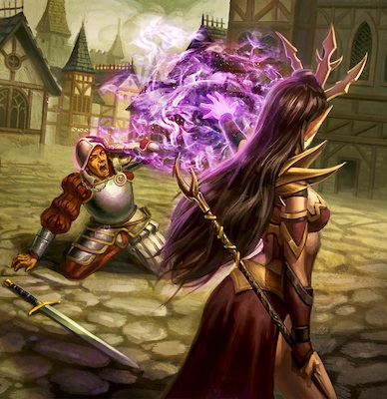

**Malice Do Urden** : 1ère fille de la maison, Malice est née avec un don inné pour la magie noir. Dès sa naissance une lueurs intense de magie pouvait se lire dans ses yeux, cette lueur n'apparaissait normalement que au bout de longuess années de travail dans le domaine de la magie. Elle savait utiliser la magie avant de savoir parler, ce qui n'a pas rendu facile son éducation. Tous ses tests ont été réussis avec succès et facilité, sa magie l'aillant aidé dans chacun d'eux. Pendant son test elle avait réduit à l'esclavage une armée de gobelin qui assurait son confort et sa protection lors de ses nombreux bain au centre du temple. Celui-ci étant supposé être l'endroit le plus dangereux. Il faut croire que cette année là, Malice était plus dangereuse que les créatures habituelles du temple. Lors de nos absences, sa mère et moi, c'est elle qui reprent la maison en main et je sais que personne n'est assez fou pour contester un de ses ordres, c'est donc sans aucune crainte que je la lui laisse.

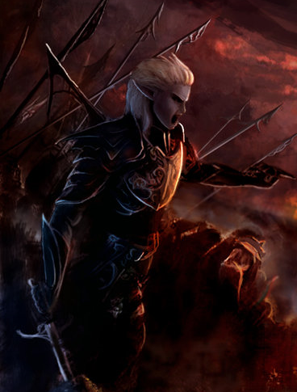

**Akashar Do Urden** : Il est l'elf noir par excellence, il n'a pris aucun des aspects qui caractérise sa mère ou moi pour ce qui est de notre vision de la vie et de nos semblable. Il n'hésitait pas à tuer nos frères et sœur sans aucun remord. Si un jour on me trahie je n'en serais pas étonné qu'il soit derrière tous ça. Fort heureusement sa rage des races inférieurs et pour les faibles font qu'il à d'autre chose à pensé. À l'heure actuel il voue une haine profonde à son frère Nadal pour sa cécité.

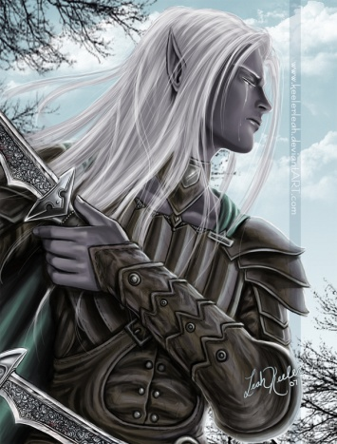

**Nadal Do Urden** : Nadal c'est mon fils préféré, il est né aveugle, normalement il aurait du être tuer à sa naissance, mais ma main n'a jamais pu porter atteinte à sa vie, je me suis dit que les épreuves du temple le ferais aisément ou bien ses camarades, mais contre toute attente sa cécité a créé en lui un lien très étroit avec son environnement, tout comme son père il est très bon guerrier et utilise deux épées pour combattre. il peut aisément rivaliser avec moi malgré qu'il ne voie absolument rien, il prévoit même mes attaques à l'avance c'est un génie du combat.

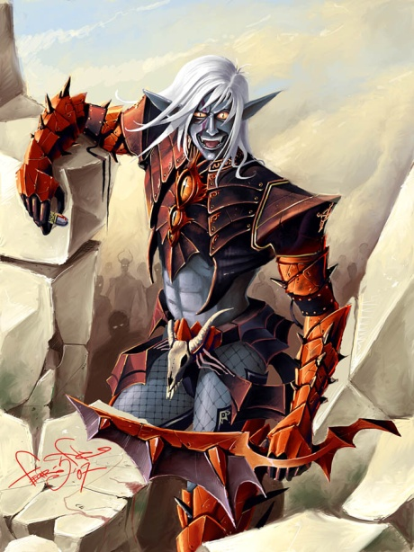

**Shar Do Urden** : Shar ... bien qu'il soit mon fils il est celui avec qui j'ai le plus de problème, sa soif de sang n'est jamais assouvie. Il possède en lui que vice et malice. Lors de son test il a exterminé tous les participants, il en était le survivant. Ça n'était jamais arrivé auparavant, quand il est ressorti du temple il était recouvert de sang d’avoir tuer tous ses frères. Sa chasse ne sait pas terminée, non il a pourchasser les gobelins et les monstres du temple et ceux jusqu'aux dernier jours. Bien qu'il soit souvent incontrôlable il obéit à mes ordres tant que ceux-ci sont de simple meurtre ou massacre, pour tous autre chose ce n'est pas la peine de lui demander il n'a aucune diplomatie.

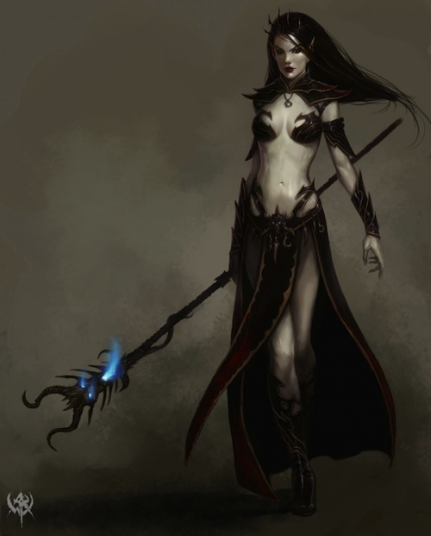

**Vierna Do Urden** : Vierna est une fierté pour notre famille elle fait parti du temple de Shilen ou elle à un role très important, ses bénédictions apporte beaucoup à notre famille, ainsi que la protection de Shilen en personne.

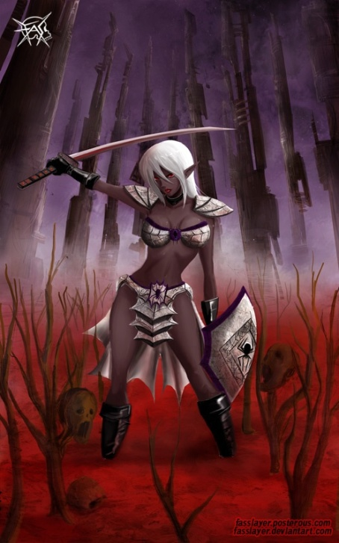

**Shi’Xune Do Urden** : Ma plus jeune fille mais aussi la plus courageuse, elle est volontaire, attentionné et connait l'amour de sa race tous comme ses parents, elle est chaleureuse avec sa famille mais sait être stricte auprès de ses hommes, c'est une bonne combattante ainsi qu'une chef respecté et crains comme tous bon Do Urden.

Voila à l'heure actuelle j'ai mené ma maison ainsi que les armées qui m'ont été confié par les maisons à Rune ou nous avons vaincu nos ennemis, Rune nous appartient désormais et on m’a permis de porter le titre de "Roi" bien entendu je ne contrôle que Rune, mon influence royal n'a aucune impact sur notre village d'origine où le Patriarche et la Matriarche règne en maitre. Il peuvent le garder, mon pouvoir s'étendra bien au delà de ce petit village, la famille Do Urden sera amenée à contrôler le monde et à instaurer un ordre nouveau, celui des Elfes Noirs au pouvoir, les humains seront nos esclaves, et les elfes qui osent s’interposer seront des trophés à rajouter à notre collection.

Je suis Shad Do Urden est ceci est mon histoire.